Выпуск №4 (30) март 2018

**Киёвская СОШ**

Капля информации

Волонтер - кто это? Люди часто задумываются над вопросом: «Волонтер – кто это?» Но не все знают точный ответ. Это доброволец, который занимается общественно полезным делом безвозмездно, ничего не требуя взамен. Сферы деятельности могут быть довольно разнообразны, но волонтер всегда несет добро, надежду и любовь

Кто считается волонтером? Иногда люди подменяют понятия, называя волонтерами тех, кто выполнил определенную работу бесплатно. Но это не совсем так. Суть волонтерства заключается не в том, чтобы не брать плату за труд, а в том, чтобы нести пользу людям. Хотя безвозмездность считается принципом добровольчества.

Почему становятся добровольцами? Новые горизонты для общения. Подобная работа помогает людям найти новых знакомых, друзей и удовлетворить свои потребности в общении. Добровольчество является прекрасной возможностью усовершенствовать навыки общения и избавиться от чрезмерной застенчивости.

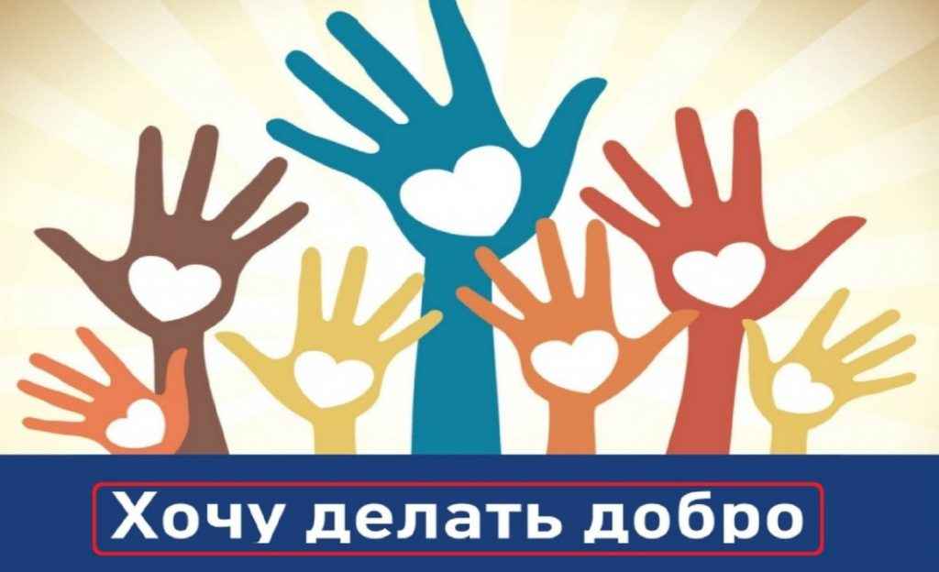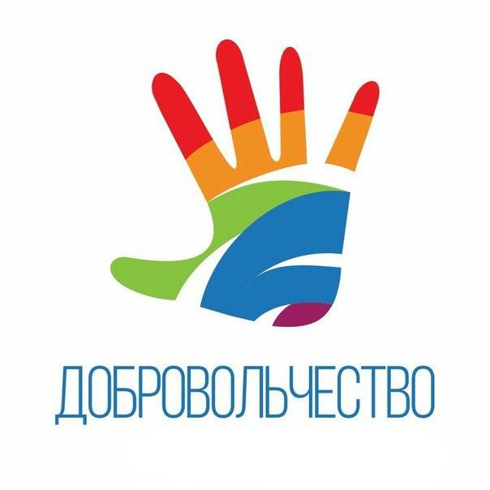**Ты записался в волонтеры?**

Сделано в школьном ПРЕСС-ЦЕНТРЕ РДШ

Сделано в школьном ПРЕСС-ЦЕНТРЕ ДШО «Ровесник»